МБОУ «Средняя общеобразовательная школа №19
имени Героя Советского Союза М.К.Нехаева»
(дошкольное отделение №3)

Информационно – творческий,
познавательный проект
«Трудимся для наших братьев меньших»
Средняя группа «Зайчики»

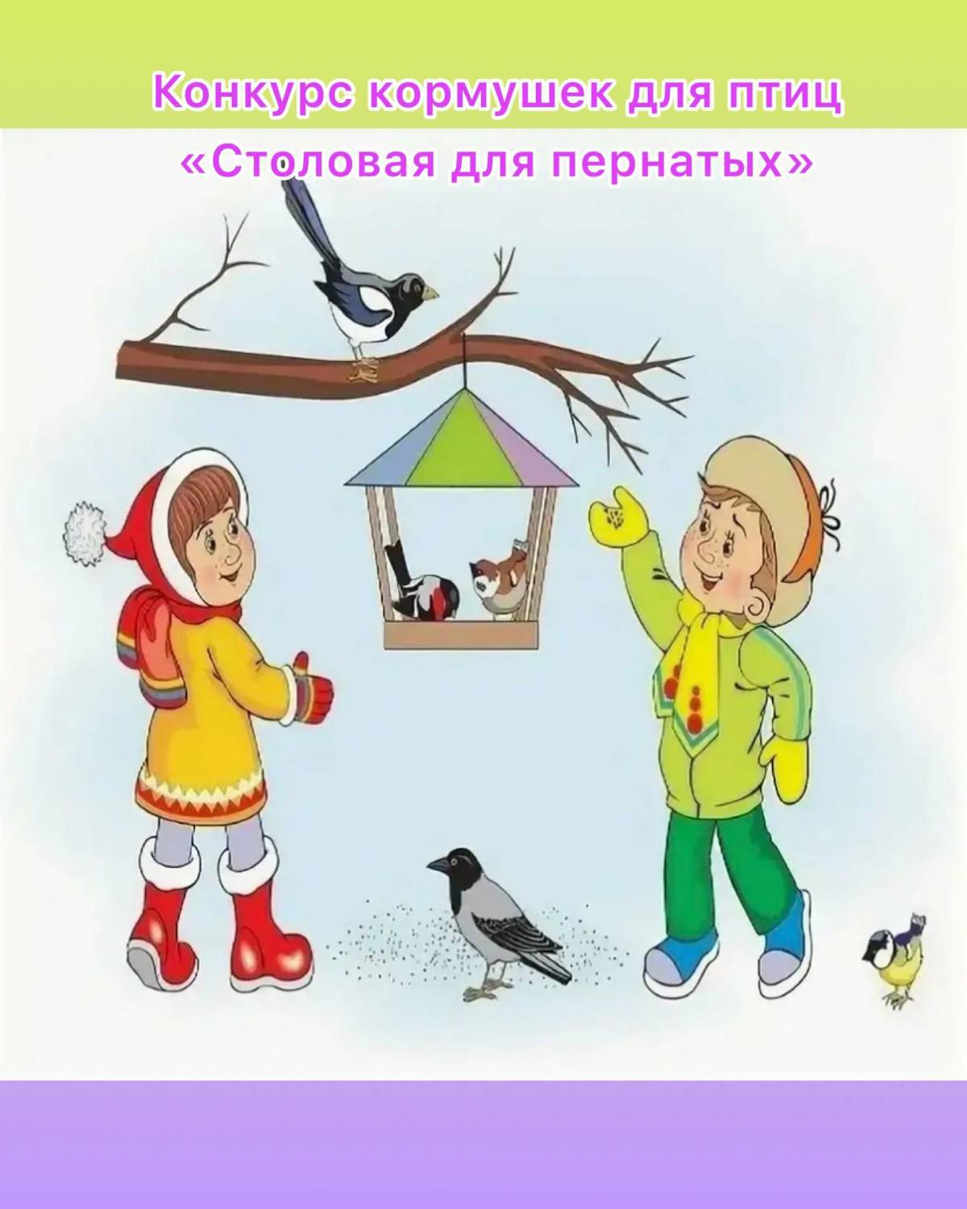

Воспитатели: Семенчинская Л.Н.
Федотова М.Е.

г. Сергиев Посад
Октябрь 2025г.

Информационно – творческий, познавательный проект

«Трудимся для наших братьев меньших»

Актуальность:
Зима - суровое время года, а для птиц самая тяжелая пора. В холодное время года перед зимующими птицами встает вопрос: как прокормиться? Доступной пищи становится значительно меньше, но потребность в ней возрастает. Иногда естественный корм становится практически недоступным, поэтому многие птицы не могут пережить зиму и погибают. И только люди могут помочь птицам. Когда ночная температура падает до -10 градусов и ниже, синички за ночь теряют 10 % собственного веса. Голодные, ослабевшие птицы быстро замерзают. А вот сытой птице и мороз не страшен. Вот и летят птицы поближе к жилью человека. Регулярная ежедневная зимняя подкормка птиц может спасти довольно много птичьих жизней, а помочь птицам выжить могут только люди. Привлечение детей к оказанию помощи зимующим птицам является мощным воспитательным фактором в развитии экологического сознания, таких человеческих качеств, как забота о братьях наших меньших, сопереживание, сочувствие.
Задача взрослых – воспитывать интерес у детей к птицам, желание узнавать новые факты их жизни, желание оказать им помощь.
В ходе проекта дети больше узнают о птицах, выяснят, чем питаются птицы зимой и как правильно их подкармливать, узнают, какие существуют кормушки для птиц.

Проблема: недостаточное представление детей о зимующих птицах; отсутствие умения у детей наблюдать в природе; у детей не сформированы навыки оказания помощи птицам зимой.

Гипотеза: если постоянно подкармливать зимующих птиц и тем самым помочь им пережить холодный период года, когда птицам сложно добывать корм из–под снега, то можно сохранить их численность.
Цель:
- обогатить и расширить знания и представления детей о птицах, особенностях образа их жизни, повадках птиц
- обогатить и расширить знания и представления детей о роли человека в жизни зимующих птиц.
Задачи:
Образовательные:
расширить кругозор детей о зимующих птицах, о роли человека в жизни птиц.

Развивающие:
- развивать мышление, память, мелкую моторику рук , связную речь;
- развивать творческие способности в продуктивной деятельности;
- развивать любознательность и интерес к живой природе.
Воспитательные:
- воспитывать бережное отношение к птицам, любовь к родной природе;
- способствовать формированию интереса к окружающему миру .

Тип проекта: информационно – творческий, познавательный

Продолжительность проекта: краткосрочный 20.10.2025 г. – 24.10..2025 г.

Участники проекта: воспитатели, родители, дети средней группы,

Проект осуществлялся через образовательные области: социально-коммуникативное развитие, познавательное развитие, речевое развитие, художественно-эстетическое развитие, физическое развитие.

Прогнозируемый результат реализации проекта:
- заинтересованность детей совместно с родителями в заботе о птицах, желание помогать им в зимний период;
- развитие у детей любознательности, творческих способностей, познавательной активности, коммуникативных навыков:
- родители примут участие в реализации проекта (беседы с детьми, чтение литературы о зимующих птицах, семечки для птиц).

Этапы работы над проектом:

I этап. Подготовительный:

- вызвать интерес детей и родителей к теме проекта;
- сбор информации, литературы, дополнительного материала;
- подборка методической, справочной, художественной литературы;
- составление перспективного плана по проекту;
- подбор материала для занятий, бесед, сюжетно-ролевых игр с детьми.

2 этап. Основной:
- реализация плана проекта с детьми;
- чтение художественной литературы;
- рассматривание иллюстраций по теме проекта;
- проведение НОД, бесед с детьми;
- разгадывание загадок о птицах

3 этап Заключительный:

- подведение итогов проектной деятельности;
- презентация проекта

В ходе проведения проекта с детьми планируется провести:

Ситуация общения: «Как живут наши пернатые друзья зимой», «Чем кормить птиц»
Дидактические игры: «Угадай, что за птица?», «Какая птица улетела?», «В зимней столовой»
Рассматривание иллюстраций «Зимующие птицы»
Чтение художественной литературы: А. Яшин «Покормите птиц зимой», С. Маршак «Где обедал воробей?» Ю.Никонова «Зимние гости», Р.Новикова «Поможем птицам»
Художественно – эстетическое развитие:
Рисование «Красногрудый снегирек»
Лепка «Заботимся о птицах»
Аппликация «Снегирь»
Загадки о зимующих птицах
Пальчиковые игры: «Птичья кормушка», «Я зимою птиц кормлю»
Физкультминутка: «Зимующие птицы»
Подвижные игры: «Воробушки и автомобиль», «Коршун и наседка», «Перелет птиц»

Работа с родителями
Задачи в рабате с родителями:
- педагогическое просвещение родителей;
- сплочение детско-родительского коллектива.

Содержание работы с родителями:

Консультации: «Покормите птиц зимой»
Буклет: «Птицам надо помогать»
Памятка: «Чем можно кормить птиц»

В ходе реализации проекта достигнуты следующие результаты:

- появилась заинтересованность детей совместно с родителями в заботе о птицах, желание помогать им в зимний период;
- у детей появилась любознательность, развились творческие способности, познавательная активность, коммуникативные навыки:
- родители приняли участие в реализации проекта (беседы с детьми, чтение литературы о зимующих птицах, семечки для птиц).

Список использованной литературы:
1. Бондаренко Т. М., Экологические занятия с детьми 4-5 лет: Практическое пособие для воспитателей и методистов ДОУ. – Воронеж: ЧП Лакоценин С. С., 2007. (электронный ресурс)
2. Воронкевич О.А. «Добро пожаловать в экологи». 2001г.
3.Соломенникова О.А. «Занятие по формированию элементарных экологических представлений» 2009г
4. Формирование экологической культуры дошкольников: планирование, конспекты занятий /авт. – сост. Л. Г. Киреева, С. В.
5. Шорыгина Т. А., Птицы. Какие они? Книга для воспитателей и родителей. – М.: «Издательство ГНОМ и Д», 2000.
6. Николаева С.Н. Экологическое воспитание младших дошкольников. М., 2002.
7. Коломина Н. В. Воспитание основ экологической культуры в детском саду. Москва, 2004.

Ресурсы Интернета:
1. http://www.litera.ru/stixiya/authors/esenin/poet-zima-aukaet.html
2. http://www.razumniki.ru/stihi_pro_zimu.html
3. http://lit.peoples.ru/poetry/nikolay_rubtsov/poem_22640.shtml

